**TRABAJO TAREA Cloud Computing**





CIFP AVILÉS

Departamento de Informática

Autor/a: Samuel Martos Vidal

Avilés, marzo de 2025

# Trabajo de Investigación: Cloud Computing

Índice

Trabajo de Investigación: Cloud Computing 2

1. Estudio de Mercado de Proveedores de Cloud Computing 3

1.1 Microsoft Azure 3

1.2 Amazon Web Services (AWS) 5

1.3 Google Cloud 7

1.4 IBM Cloud 9

1.5 Salesforce 11

1.6 Oracle Cloud 13

1.7 Alibaba Cloud 14

2. Comparativa de Ventajas y Desventajas de los Proveedores de Cloud Computing 16

3. Transferencia de Ficheros en Azure 17

3.1¿Qué es Azure Blob Storage? 17

3.2. Estructura de almacenamiento: 17

3.3. Operaciones comunes: 18

3.4. Seguridad y acceso: 18

3.5. Transferencia de archivos: 19

3.6. Escalabilidad y alto rendimiento: 19

3.7. Costos: 19

3.8. Usos comunes de Azure Blob Storage: 19

4. Conclusiones 19

5. Bibliografía 20

# 1. Estudio de Mercado de Proveedores de Cloud Computing

## 1.1 Microsoft Azure



Servicios Ofrecidos:  
Microsoft Azure es una de las plataformas líderes en servicios en la nube. Ofrece una amplia variedad de servicios, que van desde la Infraestructura como Servicio (IaaS), la Plataforma como Servicio (PaaS), hasta el Software como Servicio (SaaS). Además, permite a los usuarios desplegar máquinas virtuales, bases de datos, redes, inteligencia artificial (IA) y servicios de análisis de datos. Azure también cuenta con soluciones de Kubernetes y DevOps.  
  
Precios:  
Los precios de Azure son flexibles y se basan en el consumo. Los usuarios solo pagan por los recursos que realmente utilizan, lo que puede ser ventajoso para las empresas que no desean comprometerse con tarifas fijas.  
  
Seguridad:  
Azure tiene una de las infraestructuras de seguridad más robustas. Cumple con regulaciones internacionales como GDPR, HIPAA y la ISO 27001. Además, ofrece cifrado avanzado y herramientas como el Azure Security Center, que monitorean y protegen los recursos de la nube.  
  
Ventajas:  
- Integración con otras herramientas de Microsoft, como Office 365, lo que facilita su adopción por empresas que ya utilizan estos productos.  
- Amplia red de centros de datos en todo el mundo, con disponibilidad geográfica optimizada para reducir la latencia.  
- Soporte para múltiples sistemas operativos y lenguajes de programación.  
  
Desventajas:  
- Algunos usuarios mencionan que la interfaz de usuario y el proceso de configuración pueden ser complejos, especialmente para principiantes.  
- En algunos casos, el precio de los servicios puede superar al de otros proveedores como AWS o Google Cloud en función del tipo de servicio que se utilice.

## 1.2 Amazon Web Services (AWS)



Servicios Ofrecidos:  
AWS es el proveedor líder de servicios en la nube, con una variedad de opciones que incluyen computación, almacenamiento, bases de datos, inteligencia artificial, análisis de datos, entre otros. AWS es especialmente conocido por su flexibilidad y escalabilidad, permitiendo a las empresas adaptar sus recursos de manera eficiente según sus necesidades. Los servicios más populares de AWS incluyen EC2 (para la gestión de servidores virtuales) y S3 (almacenamiento de datos en la nube).  
  
Precios:  
AWS también opera bajo un modelo de pago por uso. Sus precios son generalmente competitivos, aunque se consideran más altos que los de otros proveedores como Google Cloud en algunos casos. AWS ofrece descuentos por uso a largo plazo y programas de pago anticipado para reducir costos.  
  
Seguridad:  
AWS ofrece una infraestructura de seguridad de nivel empresarial, con cifrado de datos, gestión de identidades, protección contra amenazas y más. También cumple con una amplia variedad de normas de seguridad internacionales, como SOC 2, ISO 27001, y GDPR.  
  
Ventajas:  
- La mayor cuota de mercado, lo que se traduce en una mayor madurez y una extensa comunidad de usuarios.  
- Amplia variedad de servicios y soluciones especializadas, como servicios de IA, machine learning, y análisis de Big Data.  
- Gran escalabilidad y fiabilidad, permitiendo a las empresas adaptar sus recursos a medida que crecen.  
  
Desventajas:  
- La curva de aprendizaje es empinada debido a la amplitud de los servicios y configuraciones posibles.  
- Los precios pueden ser elevados si no se gestionan adecuadamente los recursos, lo que puede llevar a costos inesperados.

## 1.3 Google Cloud

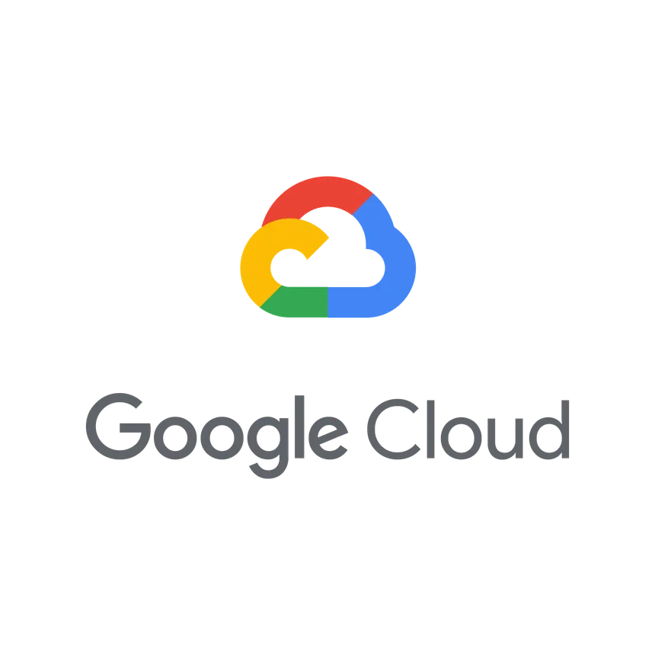

Servicios Ofrecidos:  
Google Cloud ofrece una gama de servicios muy similar a la de AWS y Azure, con un enfoque especial en Big Data, análisis de datos y machine learning. Sus servicios incluyen Google Compute Engine, Google Kubernetes Engine y Google Cloud Storage, entre otros. También es conocido por su servicio BigQuery para análisis de datos masivos.  
  
Precios:  
Google Cloud ofrece precios competitivos con un modelo de pago por uso similar al de sus competidores. Además, tiene una política de descuentos a largo plazo que beneficia a las empresas que comprometen sus recursos por períodos prolongados.  
  
Seguridad:  
La seguridad en Google Cloud es una de las mejores, con funciones como cifrado de datos en reposo y en tránsito, control de acceso y monitoreo continuo. También cumple con normas internacionales de seguridad como GDPR, HIPAA, y SOC 2.  
  
Ventajas:  
- Potente infraestructura para Big Data y machine learning, respaldada por la experiencia de Google en estos campos.  
- Ofrece precios competitivos, especialmente en servicios de almacenamiento y computación.  
- Gran integración con otros servicios de Google, como Google Analytics y Google Ads.  
  
Desventajas:  
- Aunque es muy potente, Google Cloud no tiene la misma cuota de mercado que AWS o Azure, lo que puede generar cierta desventaja en cuanto a soporte y documentación.  
- Algunos servicios no están tan desarrollados o tan ampliamente adoptados como en otros proveedores.

## 1.4 IBM Cloud

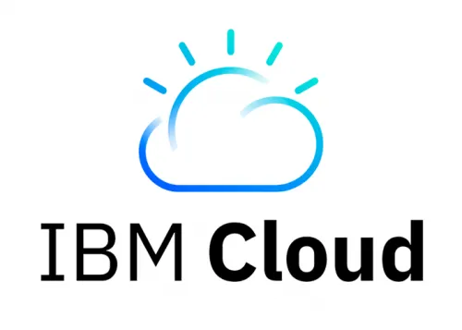

Servicios Ofrecidos:  
IBM Cloud está enfocado en soluciones para empresas, ofreciendo IaaS, PaaS, y SaaS. Se especializa en áreas como la inteligencia artificial, blockchain y la computación cuántica. Es conocido por sus soluciones empresariales y por su plataforma de IA llamada Watson.  
  
Precios:  
Los precios de IBM Cloud son competitivos, y están orientados a empresas que buscan soluciones a medida. Además, la plataforma ofrece descuentos por volumen y precios más bajos para las empresas que usan sus servicios durante más tiempo.  
  
Seguridad:  
IBM Cloud proporciona una seguridad avanzada, incluyendo cifrado de extremo a extremo, gestión de identidades y acceso, y protección de datos en cumplimiento con normas internacionales de privacidad.  
  
Ventajas:  
- Fuerte enfoque en IA y blockchain, lo que lo convierte en una opción atractiva para empresas que buscan soluciones avanzadas.  
- Proporciona soluciones empresariales a gran escala, integrando herramientas como Watson para IA.  
  
Desventajas:  
- La interfaz y la usabilidad pueden ser complicadas para usuarios no técnicos.  
- Menos flexibilidad en algunos de sus servicios comparado con AWS y Azure.

## 1.5 Salesforce



Servicios Ofrecidos:  
Salesforce es uno de los principales proveedores de software como servicio (SaaS) en la nube. Su enfoque principal es el CRM (Customer Relationship Management), ofreciendo soluciones para ventas, marketing, análisis y atención al cliente. A través de su plataforma, las empresas pueden gestionar sus relaciones con los clientes, automatizar procesos y generar análisis para mejorar la toma de decisiones.  
  
Precios:  
Salesforce tiene un modelo de precios basado en suscripciones, con varias opciones dependiendo de los módulos y las funcionalidades que se elijan. Sin embargo, el precio es generalmente más elevado en comparación con otras plataformas debido a su especialización y personalización.  
  
Seguridad:  
Salesforce ofrece robustas características de seguridad, incluyendo encriptación de datos, autenticación multifactor y un sistema completo de gestión de acceso. Cumple con estándares como SOC 2 y la normativa GDPR.  
  
Ventajas:  
- Plataforma líder en CRM con una integración fluida en diversas áreas empresariales.  
- Amplia personalización y automatización de procesos.  
  
Desventajas:  
- Costo elevado, especialmente para pequeñas empresas.  
- La interfaz puede resultar abrumadora para algunos usuarios debido a su complejidad.

## 1.6 Oracle Cloud

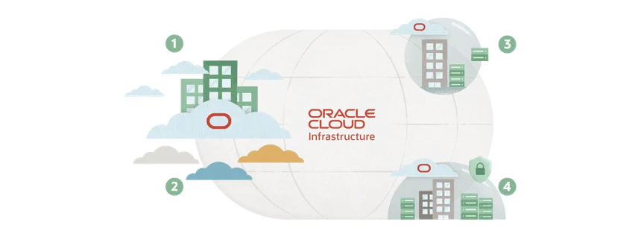

Servicios Ofrecidos:  
Oracle Cloud se destaca en la provisión de servicios en la nube de bases de datos, aplicaciones empresariales y herramientas de analítica. Ofrece IaaS, PaaS y SaaS, con un fuerte enfoque en soluciones para empresas grandes. Oracle también proporciona aplicaciones empresariales, como ERP, HCM, y CRM, todo en la nube.  
  
Precios:  
Oracle Cloud sigue un modelo de precios basado en el consumo, con tarifas variables según el servicio utilizado. También tiene precios competitivos para clientes que usen sus servicios a largo plazo.  
  
Seguridad:  
Oracle Cloud incluye medidas de seguridad avanzadas, como encriptación de datos en tránsito y en reposo, y un sistema de gestión de identidades. Además, cumple con normativas internacionales como SOC 1, SOC 2 y GDPR.  
  
Ventajas:  
- Fuerte en bases de datos y aplicaciones empresariales, ideal para grandes empresas.  
- Buenas herramientas para integrar soluciones en la nube con sistemas on-premise.  
  
Desventajas:  
- Mayor enfoque en empresas grandes, lo que puede hacer que no sea tan adecuado para startups o pequeñas empresas.  
- Algunas de sus herramientas pueden ser difíciles de usar debido a su complejidad.

## 1.7 Alibaba Cloud

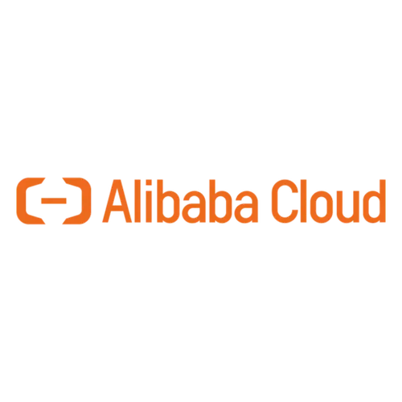

Servicios Ofrecidos:  
Alibaba Cloud es el principal proveedor de servicios en la nube en China y Asia. Ofrece IaaS, PaaS, y SaaS, con un enfoque particular en servicios de computación en la nube, almacenamiento, bases de datos y servicios de seguridad. Alibaba Cloud también se especializa en soluciones para comercio electrónico, lo que lo hace muy popular entre las empresas que operan en plataformas como AliExpress.  
  
Precios:  
El modelo de precios de Alibaba Cloud es flexible y generalmente más competitivo que el de otros proveedores, especialmente para los mercados asiáticos. Ofrece descuentos por volumen y precios muy atractivos para nuevas empresas o startups.  
  
Seguridad:  
Alibaba Cloud proporciona múltiples capas de seguridad, incluidas soluciones de protección DDoS, firewall y cifrado de datos. Cumple con estándares internacionales como SOC 2, ISO 27001, y GDPR.  
  
Ventajas:  
- Precios competitivos y servicios adaptados a empresas que operan en Asia.  
- Buena integración con plataformas de comercio electrónico.  
  
Desventajas:  
- Menor presencia en mercados occidentales en comparación con AWS, Azure y Google Cloud.  
- La infraestructura de soporte y la documentación no están tan desarrolladas fuera de Asia.

# 2. Comparativa de Ventajas y Desventajas de los Proveedores de Cloud Computing

Aquí se presenta una comparativa entre los principales proveedores de servicios de Cloud Computing, destacando sus ventajas y desventajas:

|  |  |  |  |
| --- | --- | --- | --- |
| Proveedor | Ventajas | Desventajas | Servicios Principales |
| Microsoft Azure | Integración con Microsoft, amplia red de centros de datos, flexibilidad en precios | Curva de aprendizaje elevada, costos más altos para algunos servicios | IaaS, PaaS, SaaS, Inteligencia Artificial, Big Data |
| Amazon Web Services (AWS) | Mayor cuota de mercado, gran cantidad de herramientas, escalabilidad | Curva de aprendizaje empinada, precios elevados | EC2, S3, IA, análisis de Big Data |
| Google Cloud | Potente infraestructura de Big Data, precios competitivos | Menos cuota de mercado, soporte más limitado | Google Compute Engine, BigQuery, AI, almacenamiento |
| IBM Cloud | Enfoque en IA, blockchain y soluciones empresariales | Menos flexibilidad en algunos servicios, interfaz compleja | IA, blockchain, soluciones empresariales |
| Salesforce | Líder en CRM, integración en múltiples áreas empresariales | Costo elevado, interfaz compleja para algunos usuarios | CRM, ventas, marketing, soporte al cliente |
| Oracle Cloud | Fuerte en bases de datos y aplicaciones empresariales | Enfoque en empresas grandes, complejidad en algunas herramientas | ERP, CRM, HCM, base de datos |
| Alibaba Cloud | Precios competitivos, ideal para comercio electrónico en Asia | Menor presencia fuera de Asia, soporte limitado | IaaS, PaaS, SaaS, ecommerce, bases de datos |

# 3. Transferencia de Ficheros en Azure

La transferencia de ficheros en Microsoft Azure se realiza principalmente a través de las siguientes herramientas:  
- Azure Blob Storage: Permite almacenar grandes volúmenes de datos no estructurados como imágenes, videos y documentos.

<https://www.youtube.com/watch?v=G9L_Yewul_A>  
Enlace del video explicativo.

## **3.1¿Qué es Azure Blob Storage?**

Azure Blob Storage es una solución de almacenamiento para datos no estructurados. Los "blobs" (binary large objects) son unidades de almacenamiento que pueden contener datos de cualquier tipo, como texto o binarios. Azure proporciona diferentes tipos de blobs, tales como:

Block Blobs: Están diseñados para almacenar grandes cantidades de datos de texto o binarios, como archivos de imágenes o videos. Es el tipo de blob más utilizado para la mayoría de los casos de uso.

Append Blobs: Se utilizan cuando se desea agregar datos a un archivo existente, por ejemplo, en el caso de registros de eventos o archivos de logs.

Page Blobs: Son ideales para almacenar datos que requieren acceso aleatorio, como archivos de discos virtuales de máquinas virtuales.

## 3.2. Estructura de almacenamiento:

El almacenamiento en Azure Blob Storage está organizado de la siguiente manera:

Cuenta de almacenamiento: Es el contenedor principal donde se almacenan los blobs. Cada cuenta de almacenamiento tiene un nombre único dentro de Azure.

Contenedores: Los contenedores son espacios lógicos dentro de la cuenta de almacenamiento donde se almacenan los blobs. Un contenedor puede almacenar cualquier número de blobs, y se usa para organizar los archivos.

Blobs: Los blobs son los archivos reales que se almacenan en Azure. Los blobs pueden tener cualquier tipo de formato, como texto, imágenes o archivos binarios.

## 3.3. Operaciones comunes:

Con Azure Blob Storage, puedes realizar varias operaciones, tales como:

Cargar blobs: Puedes cargar archivos desde tu computadora a Azure Blob Storage, utilizando herramientas como Azure Storage Explorer, Azure CLI o APIs de Azure.

Descargar blobs: Puedes descargar archivos de Azure Blob Storage a tu computadora.

Listar blobs: Puedes listar los blobs que están almacenados en un contenedor.

Eliminar blobs: Si ya no necesitas un archivo, puedes eliminarlo del contenedor.

## 3.4. Seguridad y acceso:

Azure Blob Storage ofrece varias formas de asegurar y controlar el acceso a los datos:

Autenticación basada en claves: Se pueden utilizar claves de acceso de la cuenta de almacenamiento para acceder a los datos.

Control de acceso basado en roles (RBAC): Permite asignar permisos específicos a los usuarios o aplicaciones.

Listas de control de acceso (ACL): Para una mayor granularidad, puedes usar ACLs para definir permisos más específicos sobre los blobs o contenedores.

## 3.5. Transferencia de archivos:

Azure Blob Storage permite cargar y descargar archivos de forma eficiente, incluso para archivos grandes. Además, puedes utilizar herramientas y servicios de Azure como AzCopy o el SDK de Azure para transferir archivos entre tu entorno local y la nube.

## 3.6. Escalabilidad y alto rendimiento:

Azure Blob Storage es altamente escalable, permitiendo almacenar petabytes de datos, y se ajusta automáticamente a las necesidades del usuario. Azure también optimiza el rendimiento para que puedas acceder a tus datos rápidamente.

## 3.7. Costos:

Azure Blob Storage tiene un modelo de precios basado en el uso. Los costos dependen del tipo de almacenamiento (por ejemplo, almacenamiento en caliente o frío) y la cantidad de datos almacenados y transferidos.

## 3.8. Usos comunes de Azure Blob Storage:

Respaldo y recuperación de datos.

Almacenamiento de archivos para aplicaciones web y móviles.

Almacenamiento de grandes volúmenes de datos para análisis de Big Data.

Almacenamiento de imágenes, videos y otros archivos multimedia.

# 4. Conclusiones

Este trabajo ha proporcionado una visión amplia sobre los principales proveedores de servicios de Cloud Computing, sus ventajas y desventajas, así como las herramientas específicas que ofrecen. La elección del proveedor más adecuado depende de las necesidades específicas de cada empresa. Por ejemplo, si una empresa ya utiliza productos Microsoft, Azure podría ser la mejor opción, mientras que AWS ofrece una amplia variedad de servicios y es la plataforma más adoptada por grandes empresas. Google Cloud es una opción muy atractiva para empresas centradas en Big Data y Machine Learning, mientras que Salesforce y Oracle Cloud se destacan en soluciones específicas como CRM y aplicaciones empresariales.  
  
En cuanto a la transferencia de ficheros en Azure, hemos visto que las herramientas disponibles son robustas y fáciles de usar, lo que permite una integración eficaz en proyectos a gran escala. En resumen, este trabajo ha enriquecido mi comprensión sobre las diversas opciones de Cloud Computing y su impacto en el panorama empresarial actual.

# 5. Bibliografía

Amazon Web Services, Inc. (s.f.). AWS Services Overview. <https://aws.amazon.com>

Alibaba Cloud. (s.f.). Alibaba Cloud Services Overview. <https://www.alibabacloud.com>

Google Cloud. (s.f.). Overview of Google Cloud services. <https://cloud.google.com>

IBM Cloud. (s.f.). IBM Cloud Overview. <https://www.ibm.com/cloud>

Microsoft Azure. (s.f.). Overview of Azure services and features. <https://azure.microsoft.com>

Oracle Corporation. (s.f.). Oracle Cloud Overview. <https://www.oracle.com/cloud>

Salesforce.com, Inc. (s.f.). Salesforce Cloud Services. <https://www.salesforce.com>